**ЛАБОРАТОРНАЯ РАБОТА 2.**

**РАБОТА С КОМАНДНОЙ СТРОКОЙ В ОС WINDOWS.**

**Цель:** получить навыки использования Командной строки и использовать команды для работы с файлами в OC Windows.

**Критерии оценки:**

**«5» -** все задания выполнены в полном объеме, правильно. Студент с легкостью, практически не задумываясь, отвечает на вопросы преподавателя по лабораторной работе.

**«4» -** все задания выполнены в полном объеме, возможно с недочетами. Студент отвечает на вопросы преподавателя по лабораторной работе не всегда верно. Либо работа выполнена идеально, но сдана не вовремя.

**«3» -** все задания выполнены в полном объеме, есть ошибки или сделаны не все задания. Студент отвечает на вопросы преподавателя по лабораторной работе с трудом. Либо работа сдана не вовремя.

**«2» -** работа не сдана, либо студент не может ответить на вопросы преподавателя

**Указание к отчету по лабораторной работе:**

1. Выполняется в MS Word
2. 1ая страница – название, цель работы, ФИО и группа студента, выполнившего работу (см. Приложение 1).
3. 2ая и последующие страницы – описание выполненных лабораторных заданий со скриншотами
4. Срок сдачи отчета по лабораторной работе – до конца пары, в противном случае, оценка снижается

**Необходимые теоретические сведения:**

В Windows есть вариант применения командной оболочки. Данная оболочка имеет название Командная строка (CMD).

Командная строка в Windows является интерпретатором базовых команд по работе с ОС.

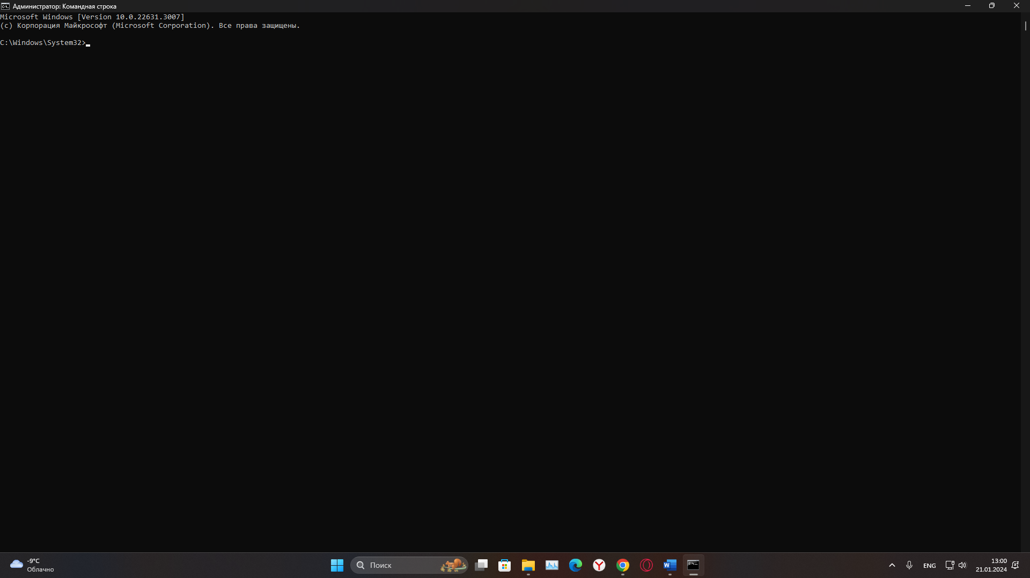

Командная строка была первой оболочкой, встроенной изначально в MS-DOS, а затем и в Windows для автоматизации стандартных задач, таких как управление учетными записями пользователей, управление файловой системой и т.д.

Для запуска командной строки воспользуйтесь одним из следующих способов:

* «Пуск → Выполнить» (или клавиши Win+R) введите cmd и нажмите клавишу Enter;
* «Пуск → Все программы → Стандартные → Командная строка»;
* «Пуск → Поиск → Командная строка».

Команды вводятся посредством ввода с клавиатуры. Простейшая команда help выводит список всех доступных команд.

Для вывода справки по конкретной команде введите help название_команды.

*Ознакомьтесь со списком основных команд по данной [ссылке](https://ab57.ru/cmdlist.html) или по дополнительной* [*ссылке*](https://learn.microsoft.com/ru-ru/windows-server/administration/windows-commands/windows-commands)*. Часть этих команд вам потребуется для выполнения заданий.*

**Ход работы**

**! ! !Перед выполнением заданий необходимо ознакомиться с теоретической частью, т.к. в задании не указано, какие команды необходимо использовать. Вы их должны найти самостоятельно, руководствуясь теоретическим материалом.**

**Задание 1. Нахождение команд и работа в Командной строке.**

**1.** Создайте на Рабочем столе папку Test.

2. Запустите командную строку.

3. Найдите в справочном материале необходимые команды и проверьте системные дату и время.

4. Найдите и выполните команду, которая изменит текущий каталог на каталог Test, созданный Вами ранее.

5. Найдите и выполните команду, которая создаст каталог с именем Cat.

6. Найдите команду и создайте файл с помощью нее с именем File.txt.). После ввода данной команды нажмите Shift+Enter и введите следующий текст: Ваши Ф.И.О., группа и название практической работы. Закройте файл сочетанием клавиш Ctrl+Z, Enter

Примечание: ввод должен быть на английском языке, т.к. кириллица не поддерживается.

7. Найдите команду, с помощью которой просмотрите список созданных объектов в папке Test. Команда в общей сложности фиксирует 3 каталога (папки), т. к. первая метка указывает на текущий каталог, обозначенный точкой, вторая — на предыдущий каталог (две точки).

8. Найдите команду, с помощью которой в каталоге Cat создайте три копии файла File.txt – File1.txt, File2.txt, File3.txt

9. Найдите команду и объедините файлы File1, File2, File3 в файл oneFile.txt.

10. Найдите команду, с помощью которой просмотрите полученный файл oneFile.

11. Найдите команду, с помощью которой переместите файл oneFile.txt в папку Test.

12. Найдите команду, с помощью которой переименуйте файл oneFile.txt в newFile.txt.

13. Найдите команду, с помощью которой смените расширения у всех файлов в каталоге Cat с *.txt на *.docx

14. Далее измените расширение файлов обратно на исходное.

15. Найдите команду, с помощью которой создайте в папке Test три цепочки вложенных каталогов:

а) Каталог Dog, содержащий каталоги Bulldog и Sheltie.

б) Каталог Bird, содержащий каталоги Flying и Non-flying. Каталог Non-flying содержит два подкаталога: Ostrich и Penguin.

в) Каталог Fish, содержащий каталоги Ocean, Sea, River.

16. Найдите команду, с помощью которой, постройте дерево каталогов папки Test.

17. Удалите все файлы, содержащие в названии слово new, из каталога Test посредством найденной команды.

18. Удалите все файлы из каталога Cat.

**Контрольные вопросы.**

1. Для чего требуется использовать Командную строку?
2. Для запуска командной строки необходимо выполнить какие действия?
3. Каковы преимущества командной строки Windows?
4. Какие команды командной строки относят к основным?
5. Каким образом передаются параметры командной строки решаемой задаче
6. Какая команда используется для очистки окна приложения ”Командная строка” Windows.
7. Какая команда выводит список файлов и подкаталогов каталога?

**Приложение 1**

Министерство науки и высшего образования Российской Федерации

Федеральное государственное бюджетное образовательное учреждение

высшего образования

«Вятский государственный университет»

Колледж ВятГУ

**ОТЧЕТ**

**ПО ЛАБОРАТОРНОЙ РАБОТЕ №6**

**«Название темы»**

**«Операционные системы»**

Выполнил: студент учебной группы

ИСПк-222-55-00

Фамилия И.О.

Преподаватель:

Фамилия И.О.

Киров

2023

**Цель работы -** …

**Задание**:

**Результаты выполнения задания**

.

.

.

.

.

.

**Ответы на контрольные вопросы**

**Выводы по работе**

.

.

.

.

.

.

.

.